Міністэрства адукацыі Рэспублікі Беларусь

Установа адукацыі
«Беларускі дзяржаўны ўнверсітэт інфарматыкі і радыёэлектронікі»

Кафедра электронных вылічальных машын

Справаздача
па лабараторнай рабоце № 6
«Сімвальныя строкі. Масівы сімвальных строк»

па курсу:
«Асновы алгарытмізацыі і праграмавання»

Выканаў: Праверыў:
Студэнт групы 950503 Дубоўскі Андрэй Леанідавіч Сякачоў П.У.

Мінск 2019
Варыянт 7

Цэль работы: Асвоіць методыку працы з сімвальнымі радкамі. Навучыцца выкарыстоўваць функцыі для працы з радкамі. Навучыцца аб'яўляць і выкарыстоўваць масівы радкоў і функцыі для працы з радкамі.

1) Умова: Дадзены натуральны лік n і групы сімвалаў s₁,..., s_{n} і a₁,..., a_{n}. Выдаліць з радка s₁,..., s_{n} ўсе знакі, якія належаць радку a₁,..., a_{n}.

Код праграмы 1:

#include <stdio.h>
#include <conio.h>
#include <locale.h>
#include <Windows.h>

int main()
{
setlocale(LC_ALL, "Russian");
system("CLS");

char* s, * a;
int n = 0, ns, na, i, j, k;

do //интеллектуальный ввод
{ //длины строки
rewind(stdin);
printf("Введите размер строки: ");
scanf_s("%d", &n);
} while (!n);

if (!(s = (char*)calloc(n + 1, sizeof(char)))) return 0;
if (!(a = (char*)calloc(n + 1, sizeof(char))))
{
free(s); //создание строк а и s
return 0;
}

printf("Введите строку s:\n"); //заполнение строк
rewind(stdin);
gets(s);

printf("Введите строку a:\n");
rewind(stdin);
gets(a);

na = ns = 0;
while (s[ns]) ns++;
if (ns > n) ns = n;
s[n] = NULL;
while (a[na]) na++;
if (na > n) na = n;
a[n] = NULL;

for (i = 0;i < 50;i++) //декор
printf("=");

printf("\nИсходная строка s:\n");
puts(s);
printf("\nИсходная строка a:\n");
puts(a);
for (i = 0;i < na;i++) //преобразование s согласно условию
for (j = 0;j < ns;j++)
if (s[j] == a[i])
{
for (k = j;k < ns;k++)
s[k] = s[k + 1];
ns--;
}

printf("\nПреобразованная строка s:\n");
puts(s); //вывод строки s

free(a); //высвобождение указателей
free(s);

printf("\n");
return 0;
}

Прыклад выканання праграмы 1:

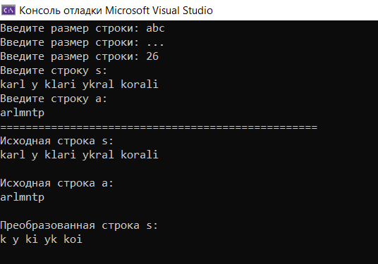

2) Умова: Дадзены тэкст. Вылучыць ўсе словы ў сказах, якія складаюцца толькі з лічбаў. Вызначыць суму лікаў ва ўсіх сказах.

#include <stdio.h>
#include <conio.h>
#include <locale.h>
#include <Windows.h>

int main()
{
setlocale(LC_ALL, "Russian");
system("CLS");

char *text;
int i = 0, t1 = -1, t2 = -1, p1, p2 = -1, tf, sum = 0, ch, n, per, len;

if(!(text = (char*)calloc(300, 1))) return 0;

printf("Введите текст:\n"); //Создание и заполнение строки
gets(text);

for (len = 0;text[len];len++); //Нахождение длины текста

do
{
t1 = t2;
do t2++; //Нахождение границы предложения
while(text[t2] != 46);

n = 0;
tf = 0;
for (i = (t1 + 1);i < t2;i++)
{
if ((text[i] < 48 || text[i] > 57) && text[i] != 32)
{
tf = 1; //Проверка предложения
break; //на соответствие условию
}
if (text[i] > 48 && text[i] < 57) n++;
}

if (tf == 0 && n > 0)
{
for(p1 = t1;text[p1 + 1] < 48 || text[p1 + 1] > 57;p1++);
do
{
ch = 0;
p2 = p1;
do p2++;
while (text[p2] != 32 && text[p2] != 46);
for (i = p2 - 1;i > p1;i--)
{
per = (text[i] - 48);
for (n = 0;n < (p2 - 1 - i); n++)
per *= 10;
ch += per;
}
/*поиск границ слова и перевод из симв. в числ.*/
sum += ch;

for (i = len;i >= p1;i--) //выделение слова,
text[i + 1] = text[i]; //состоящего из цифр
text[p1 + 1] = '[';
p2++;
t2++;
len++;

for (i = len;i >= p2;i--)
text[i + 1] = text[i];
text[p2] = ']';
p2++;
t2++;
len++;

p1 = p2;
for (p1 = p2;p1 < t2;p1++) //поиск начала след. слова
if (text[p1 + 1] > 48 && text[p1 + 1] < 57) break;
} while (p1 != t2);
}

} while (text[t2 + 1]);

printf("\nПреобразованный текст:\n");
puts(text);

printf("\nСумма всех чисел из предложений, состоящих только из цифр: %d\n", sum);

free(text); //высвобождение массива

printf("\n");
return 0;
}

Прыклады выканання праграмы 2:
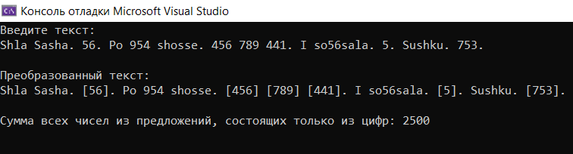

Вынік: У ходзе выканання лабараторнай работы, я навучыўся аб’яўляць і выкарыстоўваць паказальнікі на сімвалы, т.е. сімвальныя строкі. Я навучыўся выкарыстоўваць функцыі для апрацоўкі гэтых строк, змяняць іх памер і змяняць іх састаў. Я адпрацаваў свае ўменні на практыцы.

